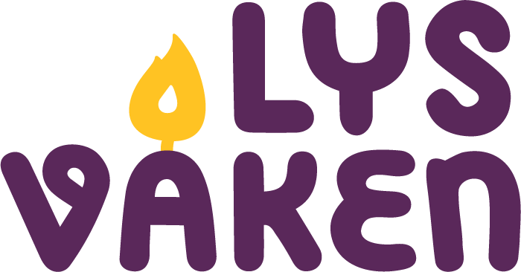
Tidebønner
Les mer: Heftet Credo: barnet, året, huset og liturgien, Kirkesangforlaget. Kan bestilles fra nettbutikken på sang.no.

Om tidebønner
Tidebønner er små hverdagsgudstjenester som er knyttet til bestemte tider av døgnet, og som kan ledes av lekfolk. Vi har laget forslag til kveldsbønn og morgenbønn ut fra erfaringer fra bruk i barnekor (oftest kveldsbønn). Kanskje kan det holde bare å synge Fadervår eller Kjære Gud, jeg har det godt? Dere må tilpasse valg av sanger og bønner til de emnene dere tar opp i løpet av helgen. Bare i klostrene bruker man alle tidebønnene, åtte i alt. Der ordner tidebønnene dagen og bønnelivet. Vi andre møter tidebønner først og fremst om kvelden hjemme.
Mange barn ber kveldsbønn sammen med foreldrene sine, kanskje synger de faste sanger også. En kveldsbønn er en fin avslutning på dagen. En morgenbønn er en fin start på dagen. Slik er tidebønner egentlig små gudstjenester i seg selv, hverdagsgudstjenester. At gudstjenester ikke behøver å være lange, er en god erfaring for store og små! Så form kveldsbønn og morgenbønn ut fra forslagene her til de barna dere har med dere.
Hvis dere vil ta kirkerommet i bruk til en vandring fra øst til vest i løpet av Lys våken-helgen, kan kveldsbønn holdes bak i kirken og morgenbønn i midtskipet, eventuelt i en av korsarmene. Da fullfører dere vandringen fra øst til vest først under gudstjenesten søndag (for eksempel i prosesjon, som medhjelpere, gå til nattverd eller ta del i en vandring i kirkerommet).

Kveldsbønn og morgenbønn
Lysene på alteret blir tent. Lederen gir signal om at alle skal komme fram. Mens barna går fram, kan de synge en sang som alle kan, eller gå stille fram. Barna kan sette seg i kortrappa, rundt alterringen, eller kanskje i en ring innenfor alterringen (tilpass til kirkerommet og antall barn).

Kveldsbønn, tidlig (vesper)
Innledning
Leder: I Faderens og Sønnens og Den hellige ånds navn.

Alle: Amen.
Kveldssalme
I fred vil jeg legge meg ned, BS 213; Kjære Gud jeg har det godt, BS 265; Den dag du gav oss, BS 259, eller andre som passer om kvelden.
Magnificat – Maria synger sin glede til Gud om barnet hun venter.
Yngre barn: Vi synger med Maria, NoS 119/ BS 50
Eldre barn: Marias lovsang, Norsk Kantoribok VI side 9, Toralf Nordheim
Antifon, alle er med: Min ånd fryder seg i Gud, min frelser.
Bønn:
Herre, vi takker deg for at du har skapt lyset. Vi takker deg for at du sendte din sønn til jorden for å leve som menneske. Jesus er verdens lys. Vær hos oss og vern oss når det lir mot natt. Vær alltid hos oss.
Lystenning (i globe, fra lysene på alteret, eller på annen måte)
Vi tenner lys og tenker på alle vi er glad i, barn i nød, alle i klassen, alle som er samlet i kirken denne helgen.
Fadervår (Herrens bønn)
Leses i kor eller synges, Salmer 97 nr. 166, BS 309
Velsigning
Leder: Herren velsigne deg og bevare deg!
Herren la sitt ansikt lyse over deg og være deg nådig!
Herren løfte sitt ansikt mot deg og gi deg fred! (4. Mos 6, 24–26)
Alle: Amen (korstegn for dem som vil)

Kveldsbønn, sent (completorium)
I stedet for Marias lovsang synger vi Nunc Dimittis, Simeons lovsang, Luk 2, 29–32. Se NoKa III
A, der står det om hvilke bibelske salmer som passer til bønner på forskjellige tider av dagen.
Eyvind Skeie og Harald Gullichsen har laget Din er natten, completorium for barn. Den er gitt ut på Kirkesangforlaget. Johan Varen Ugland har laget både sen og tidlig kveldsbønn for barn, vesper er gitt ut på Cantando og completorium på Kirkesangforlaget.

Morgenbønn (laudes)
Benedictus – Sakarja bryter ut i sang idet han får stemmen tilbake.
I gudstjenesteboka er det veksellesing på Sakarjas lovsang, Luk 1, 68–69.
Morgensalme
Forslag: Måne og sol, NoS 943, BS 303; La oss vandre i lyset, NoS 871, BS 167; Nå er det morgen, BS 248; eller en salme som skal synges i gudstjenesten og passer som morgensalme.
Tekstlesing
Søndagsteksten leses, fulgt av en stund med stillhet.
Bønn
Herre, vi takker deg for den nye dagen, lyset og livet. Evige, allmektige Gud, du er den dag som aldri tar slutt. Vi ber deg: La de mørke makter vike så ditt lys kan seire i vårt liv. Vær med oss når vi forbereder og feirer gudstjeneste og nytt kirkeår. Vær hos oss i dag og alltid.
Lystenning fra globen, fra alterlysene, eller slik det passer.
Fadervår (Herrens bønn)
Leses i kor eller synges, S 97 nr. 166, BS 309
Velsigning
Alle: Velsign oss, Gud Fader! Velsign oss, Guds sønn! Velsign oss du, Guds hellige ånd!
Alle: Amen, amen. (Og korstegn for dem som vil.)

